ИТ инфраструктура поддержки каршеринга
IT infrastructure that supports carsharing
Роев Павел Сергеевич
Санкт-Петербургский государственный экономический университет,
г. Санкт-Петербург, Россия
Исследованы теоретические и методические аспекты правовых основ формирования и развития информационных систем. Рассмотрены экономические и информационно-технические аспекты, применяемые компаниями в сфере услуги – каршеринг. Проведен анализ прогноза по количеству клиентов пользующихся каршерингом, а также причины, по которым каршеринг выйдет на самоокупаемость в ближайшие годы. Определены отличия между каршерингом и долгосрочной арендой, а также определена и детализирована ИТ инфраструктура поддержки каршеринга. Установлены и проанализированы причины, по которым компании устанавливают ИТ такие как:
- Телематическое устройство
- Серверная (облачная) система
- Мобильное приложение пользователя
- Порталы для управления и мониторинга, CRM
Ключевые слова: ИТ инфраструктура каршеринга, информационная оснащенность каршеринга, ИТ в автомобилях.
The theoretical and methodological aspects of the legal foundations of the formation and development of information systems are investigated. The economic and information-technical aspects used by companies in the service sector - car sharing are considered. The analysis of the forecast for the number of customers using car sharing, as well as the reasons why car sharing will be self-sustaining in the coming years, is carried out. The differences between car-sharing and long-term leases are identified, as well as the IT infrastructure for supporting car-sharing is defined and detailed. The reasons why companies install IT, such as:
• Telematics device
• Server (cloud) system
• User mobile application
• Portals for management and monitoring, CRM
Key words: IT infrastructure of car sharing, information equipment of car sharing, IT in cars.
Давайте начнем с определения этой услуги, которая на данный момент имеет большое распространение среди молодежи. Каршеринг — вид пользования автомобилем, когда одна из сторон не является его собственником. Более того, Каршеринг является одним из глобальных трендов развития экономики совместного пользования, когда население отказывается от приобретения благ в собственность, дабы не нести ответственность и затраты, но продолжает иметь доступ ко всем достижениям научного прогресса, используя их совместное потребление.
Следует отметить, что в России не одна каршеринговая компания до сих пор не вышла на самоокупаемость, но почему компании вкладываются в каршеринг? Согласно статистике, за 10 лет популярность каршеринга возрастет в 4 раза, что и приведет к самоокупаемости компаний.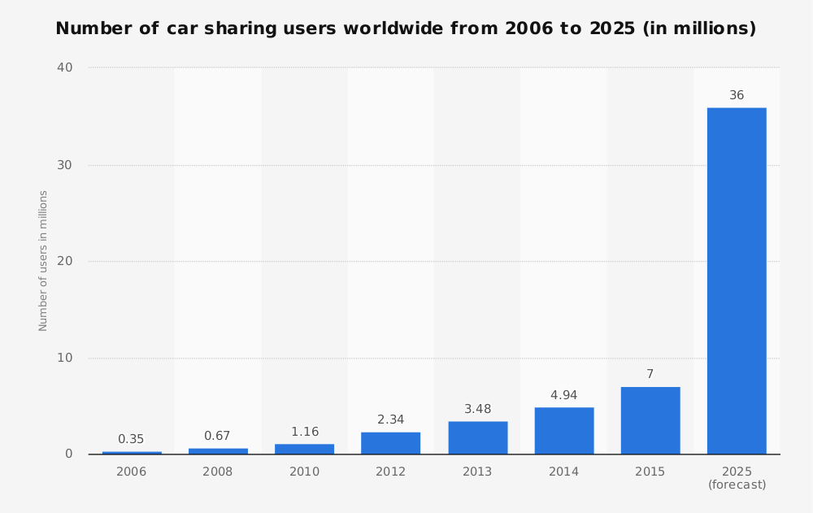
Отличия каршеринга от долгосрочной аренды:
- пункты выдачи и возврата открыты 24 часа в сутки, 7 дней в неделю;
- бронирование, взятие и возврат машины автоматизированы;
- машины могут быть арендованы по минутам, часам или дням;
- все клиенты имеют членские карты и были предварительно одобрены к вождению;
- большое количество пунктов выдачи и возврата авто в городе, зачастую расположенных около метро и другого общественного транспорта;
- страховка, пользование городской парковкой и бензин обычно входят в стоимость аренды.
Итак, дав определение каршерингу, приступим к разбору ИТ инфраструктуры поддержки каршеринга, из которой можно выделить следующие элементы:
- Телематическое устройство в автомобиле
- Серверная (облачная) система – телематическая платформа
- Мобильное приложение пользователя
- Порталы для управления и мониторинга, CRM
Модель работы каршеринговых сервисов выглядит следующим образом:
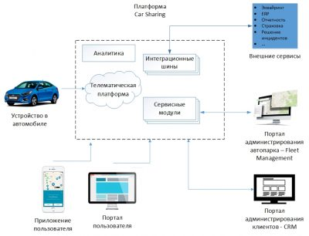
Телематический комплекс для автомобиля — это устройство, которое с помощью спутниковых систем ГЛОНАСС/GPS и встроенных датчиков в режиме реального времени собирает статистику об управлении автомобилем и его состоянии. Данный комплекс позволяет сократить стоимость полиса более чем в два раза, а также позволяет вовремя выявить дефект или поломку. В зависимости от стиля вождения компании могут спрогнозировать убытки и изменить ценовую политику в отношении данного гражданина.
Серверная (облачная) система, представителем данной системы является IaaS (Infrastructure-as-a-Service) - одна из моделей обслуживания в облачных вычислениях. Данная система помогает модернизировать работу автодилеров и упрощает управление огромным парком машин. Именно эти качества и послужили причиной внедрения данной системы в ИТ инфраструктуру каршеринговых компаний потому, что эффективно управлять парком машин в количестве 500 единиц очень затратно без привлечения информационных технологий.
Мобильное приложение пользователя с приятным интерфейсом позволяет удаленно выбрать или получить информацию о:
- Модели автомобиля
- Место нахождения автомобиля
- Доступ к истории поездок
- Сведения о тарифах
- Предоставление данных о зоне завершения поездки
- Времени аренды и т.п.
Все компании без исключения стараются сделать свое приложение максимально удобным и приятным глазу, так как мобильное приложение является «визитной карточкой» компании, более того приложение решает множество вопросов и координируют действия потребителя непосредственно перед самой поездкой.
Порталы для управления и мониторинга, CRM – это программное обеспечение для организаций, предназначенное для автоматизации стратегий взаимодействия с заказчиками (клиентами). Данное ПО помогает менеджерам допускать меньше ошибок, а руководителям становится легче управлять компанией, он тратит меньше времени на контроль. Более того, данная система помогает удерживать клиентов и потребители получают своевременную информацию о состоянии их сделки. Так как каршеринг – это услуга, то он ориентирован как раз на клиента. Именно данное сочетание красок направило каршеринговые компании к внедрению системы управления взаимоотношениями с клиентами.
Подведя итоги, можно прийти к выводу, что каршеринг имеет мощную информационную базу, которая помогает развиваться сфере по предоставлению автомобильных услуг ускоренными темпами.
Список литературы:
- https://ru.wikipedia.org/
- https://www.fontanka.ru/
- https://vc.ru/
- https://www.ins-team.ru/
- https://iot.ru/
- https://truesharing.ru/
- https://mcs.mail.ru/

